成都信息工程大学

计算机学院

**课 程 实 验 报 告**

项目名称

|  |  |
| --- | --- |
| 实验课程 | 软件工程 |
| 实验项目 | 实验二 社团管理系统的需求分析 |
| 指导教师 | 邹书蓉 |
| 学生姓名 | 喻宝腥 邓杰 黎海洋 周磊 |
| 项目组学生姓名及学号 | 1. 喻宝腥（2019053033） 承担项目可行性分析工作  2. 邓杰（学号） 承担 项目管理 工作  3. 黎海洋（学号） 承担 需求分析 工作  4. 周磊（学号） 承担 系统设计 工作 |
| 班 级 | 数媒191 |
| 实验地点 | 双中心B212 |
| 上交时间 |  |
| 实验成绩 |  |

**一、注意事项**

1. **封面的分工是整个项目的阶段角色分工；**
2. **在下面列表中简要说明每个人完成的任务；**
3. **在报告中的相应位置分别标注完成人是谁，即每个人在报告中完成的具体工作都应该注明。**

**二、评分记录表**

**需求分析负责人姓名：黎海洋**

**工作记录及评价表：**

|  |  |  |  |  |  |
| --- | --- | --- | --- | --- | --- |
| **小组成员** | **完成工作** | **负责人评分** | **老师评分** | | |
| **团队得分** | | **成员得分** |
| **喻宝腥** | **类图，用例顺序图，协作图** |  |  |  | |
| **邓杰** | **参与所有过程，负责修改与纠错** |  |  | |
| **黎海洋** | **编写软件需求说明书和内容** |  |  | |
| **周磊** | **活动图，用例图，状态图** |  |  | |
|  |  |  |  | |

1. **实验内容**

社团管理系统的需求分析

1. 获取小组项目社团管理系统的需求(小组讨论)，撰写社团管理系统的问题描述；
2. 经过小组讨论，完成小组项目社团管理系统基于场景的建模；创建用例图并至少完成2个用例的用例描述（说明），如果需要给出系统的活动图；
3. 经过小组讨论，完成小组项目社团管理系统基于类的建模,创建系统的类的静态模型
4. 经过小组讨论，完成小组项目社团管理系统基于行为的建模；完成小组项目的至少完成1个关键用例的实现（如实现用例的顺序图或协作图），对系统核心类的对象的状态进行行为建模（即对象的状态图）
5. 将项目需求创建的模型图保存并按照项目名称-班级-组号的格式保存并截图（截图要求截有文件名）。
6. 以小组为单位，完成实验报告并撰写软件的需求规格说明书（以实验报告的形式递交）。
7. **实验结果**
8. 系统的问题描述
9. 社团管理员可以增加和删除社团成员，可以在活动管理系统界面申请活 动，可以通过系统发送通知，可以发布和修改社团信息到系统界面等。
10. 普通用户可以查看社团信息，可以申请加入社团，可以接收来自系统 的通知，可以在活动管理系统申请加入社团活动，而且可以查看社团活 动信息等。
11. 系统负责基础的注册登录功能，能够对用户和社团管理员身份区别，可 以向用户和社团管理员发送消息，能够对信息进行维护，公示社团基本 信息。

4. 社团活动管理系统可以处理活动申请，能够公示社团活动信息，对社团 管理员显示可申请活动的场地和时间等信息，对申请参与社团活动的成 员信息的处理。

1. 系统的用例图

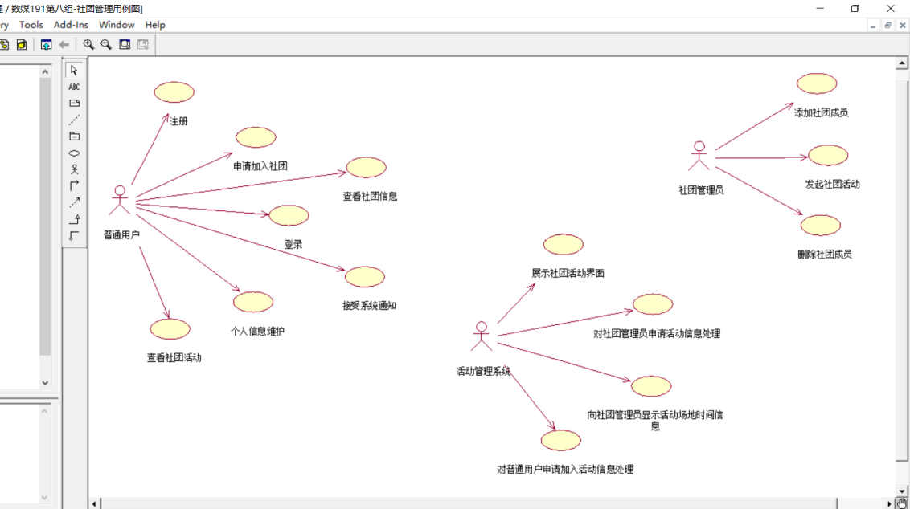

1. 用例描述（说明）

|  |  |  |
| --- | --- | --- |
| 参与者 | 用例 | 说明 |
| 普通用户 | 注册 | 普通用户按要求注册普通账号 |
| 登录 | 用户按要求输入登录信息，系统对信息进行验证 |
| 申请加入社团 | 普通用户在系统界面申请加入社团 |
| 查看社团信息 | 在系统界面查看所有社团的资料信息 |
| 接收系统通知 | 登录后用户能够收到系统发送的消息 |
| 个人信息维护 | 用户可以在系统对自己的资料进行修改 |
| 查看社团活动 | 在活动管理系统界面查看社团的活动情况和安排 |
| 社团管理员 | 登录 | 社团管理员通过系统注册社团管理员账号 |
| 注册 | 社团管理员通过注册的账号进行登录 |
| 添加社团成员 | 社团管理员查看用户的申请并添加进入社团 |
| 删除社团成员 | 社团管理员删除社团内的成员 |
| 发起社团活动 | 社团管理员在活动管理系统发起社团活动信息 |
| 活动管理系统 | 展示社团活动 | 系统向普通用户展示社团活动的情况信息等 |
| 活动申请信息处理 | 处理社团管理员向系统申请活动的申请等 |
| 活动加入信息处理 | 处理加入活动的社团成员信息 |
| 显示空余场地及时间 | 对社团管理员显示空余的活动场地及时间 |

1. 活动图

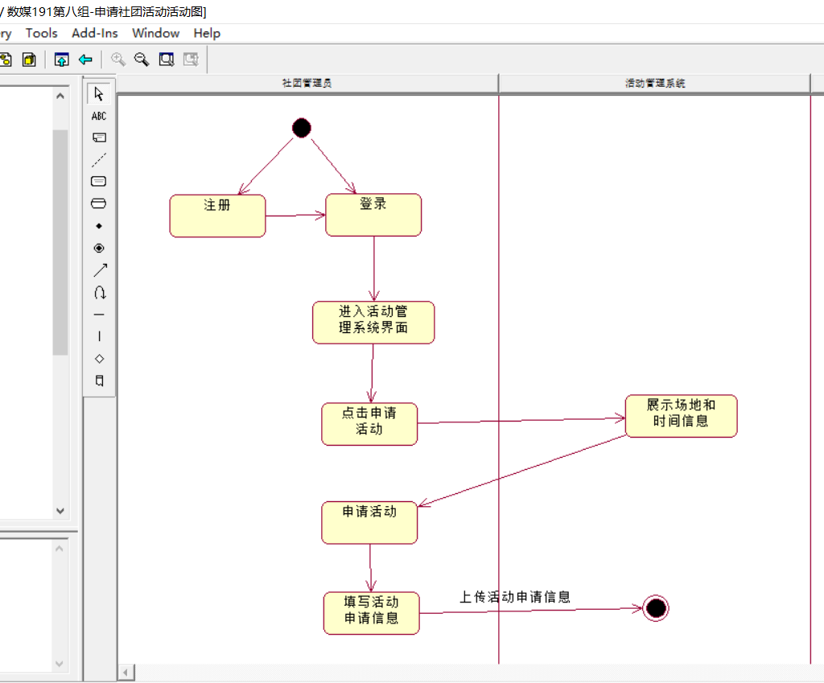

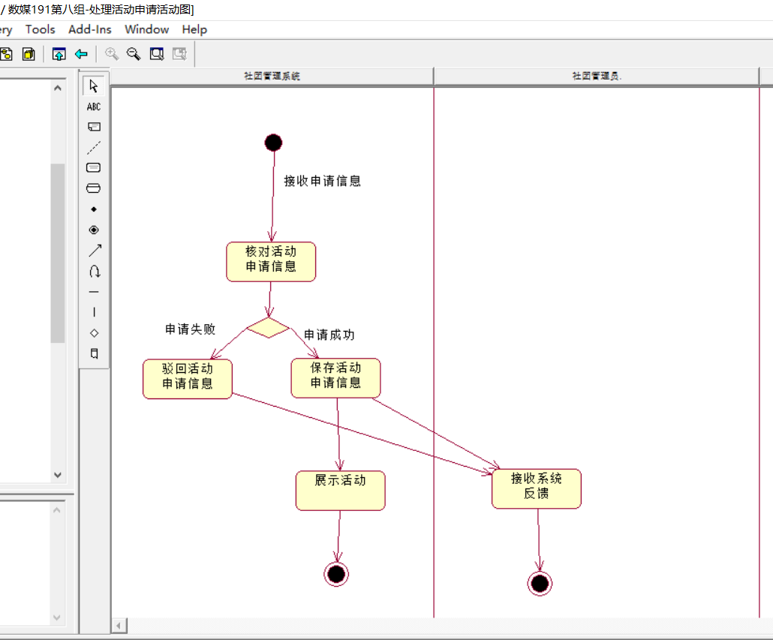

1. 类的静态模型（类图）

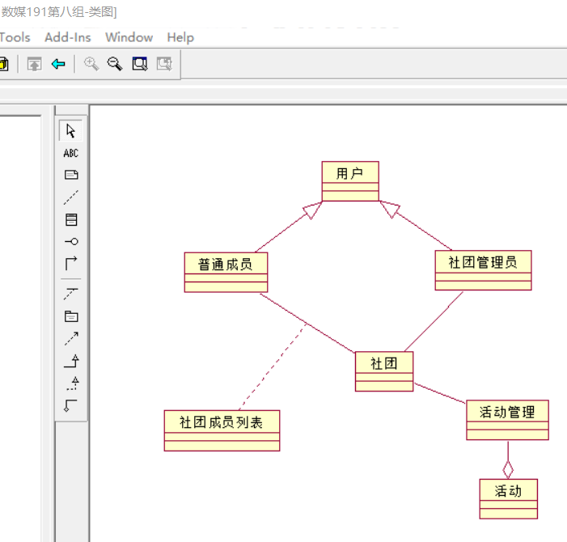

1. 用例的实现（如实现用例的顺序图和协作图），对系统核心类的对象的状态进行建模（如对象的状态图）
2. 顺序图

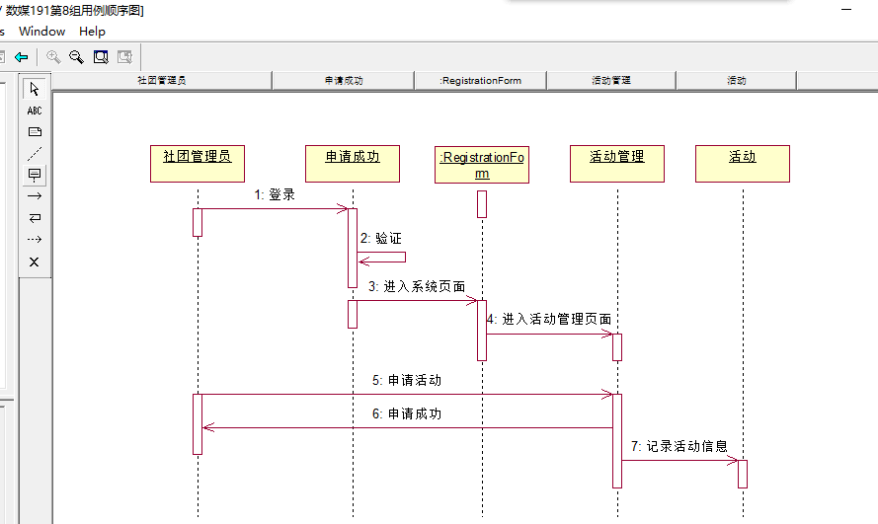

1. 协作图

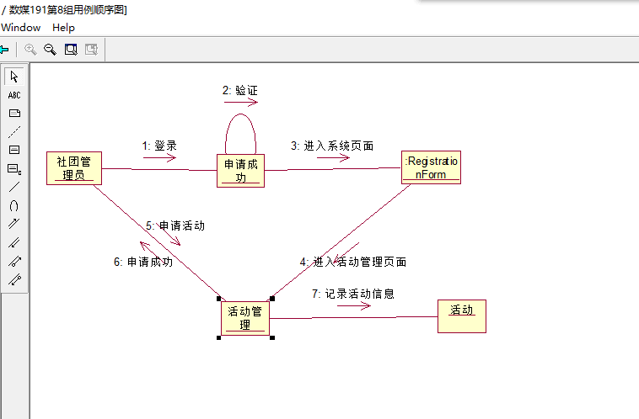

1. 核心对象的状态图

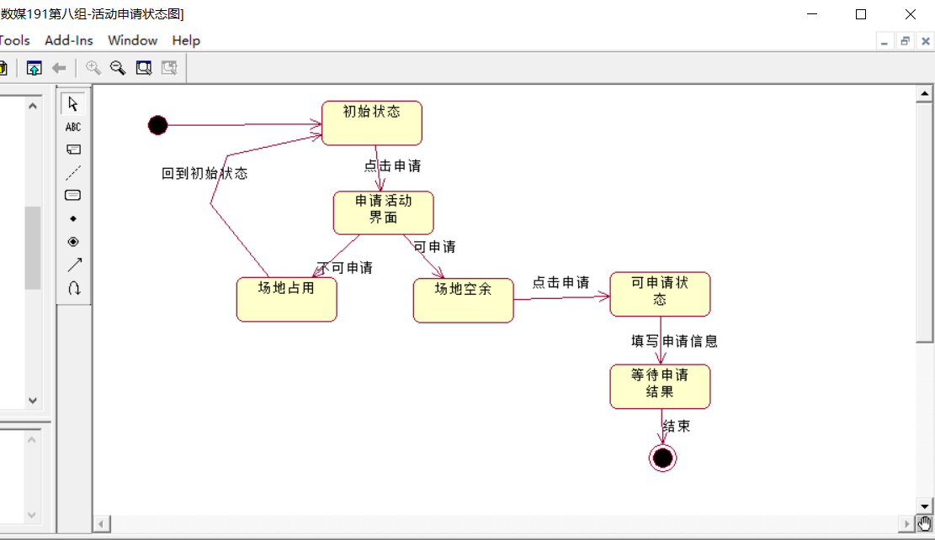

1. **需求规格说明书**

